Próba feladat

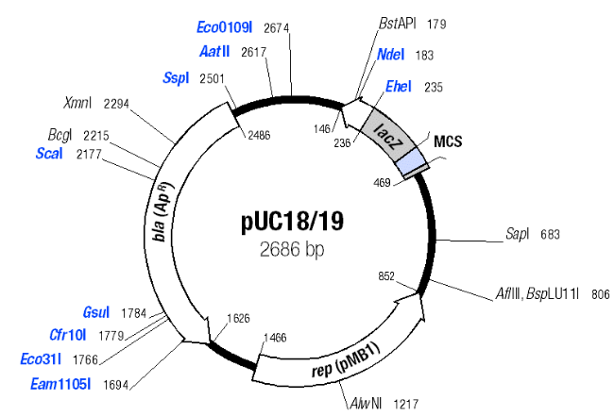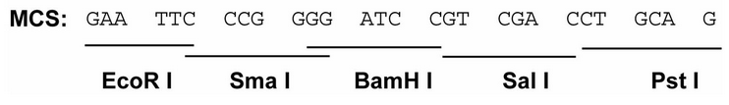

1. A fent látható vektorba szeretnénk klónozni az alábbi szekvenciát, lehetőleg az általunk meghatározott irányba. Nagy vonalakban írja le a klónozás menetét, de említse meg a fontosabb tisztítási, elválasztási, sokszorosítási, szelekciós lépéseket. Amennyiben oligonukleotidokat használ, írja le azok pontos szekvenciáját és irányát!

5’ atggcaagaa agtgctcggt gcctttagtg atggcctggc tcacctggac aacctcaagg

gcacctttgc cacactgagt gagctgcact gtgacaagct gcacgtggat cctgagaact
BamHI
tcaggctcct gggcaacgtg ctggtctgtg tgctggccca tcactttggc aaagaattca
EcoRI
ccccaccagt gcaggctgcc tatcagaaag tggtggctgg tgtggctaat gccctggccc

acaagtatca ctaa 3’

2. Milyen szakaszokat ismer fel a vektorban? Jelölje az ábrán és 1-2 mondatban fejtse ki, mire valók azok a részek.
3. Rajzolja le a kapott konstrukció gélelektoforetikus képét EcoRI, BamHI, ScaI/BamHI és PstI/EcoRI restikciós enzimekkel történt hasítások után! Jelölje az ábrán a fragmentek körülbelüli nagyságát!
4. A klónozott szakaszban található, vastag betűvel jelölt ggatcc szekvencia helyett gyakran a gcatcc szekvencia található. Hogyan mutatná ki, hogy melyik változat található a szakaszban? (Ábrákkal, esetleg pontos oligonukleotid-pár szekvenciákkal illusztrálja a megoldásokat.)

